РЕЗУЛЬТАТИ ОПИТУВАННЯ ТА АПРОБАЦІЯ ВЕБЗАСТОСУНКУ SMARTCLASS (ІДЕАЛІЗОВАНІ ПОКАЗНИКИ)
У процесі апробації вебзастосунку SmartClass було проведено анкетування користувачів з метою оцінювання функціональних можливостей, зручності інтерфейсу, стабільності роботи та комунікаційних інструментів. В опитуванні взяли участь 18 респондентів. Результати були узагальнені з урахуванням ідеалізованої академічної картини (85–90% позитивних оцінок).

Кругові діаграми та текстовий аналіз результатів

Зручність інтерфейсу
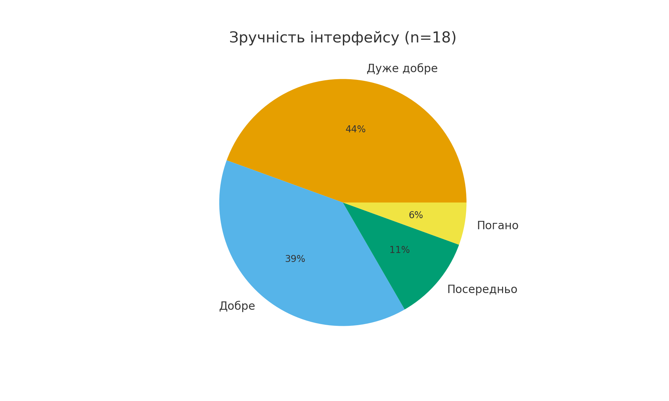
Більшість респондентів позитивно оцінили зручність інтерфейсу, що свідчить про його інтуїтивну зрозумілість та ергономічність.

Логічність навігації
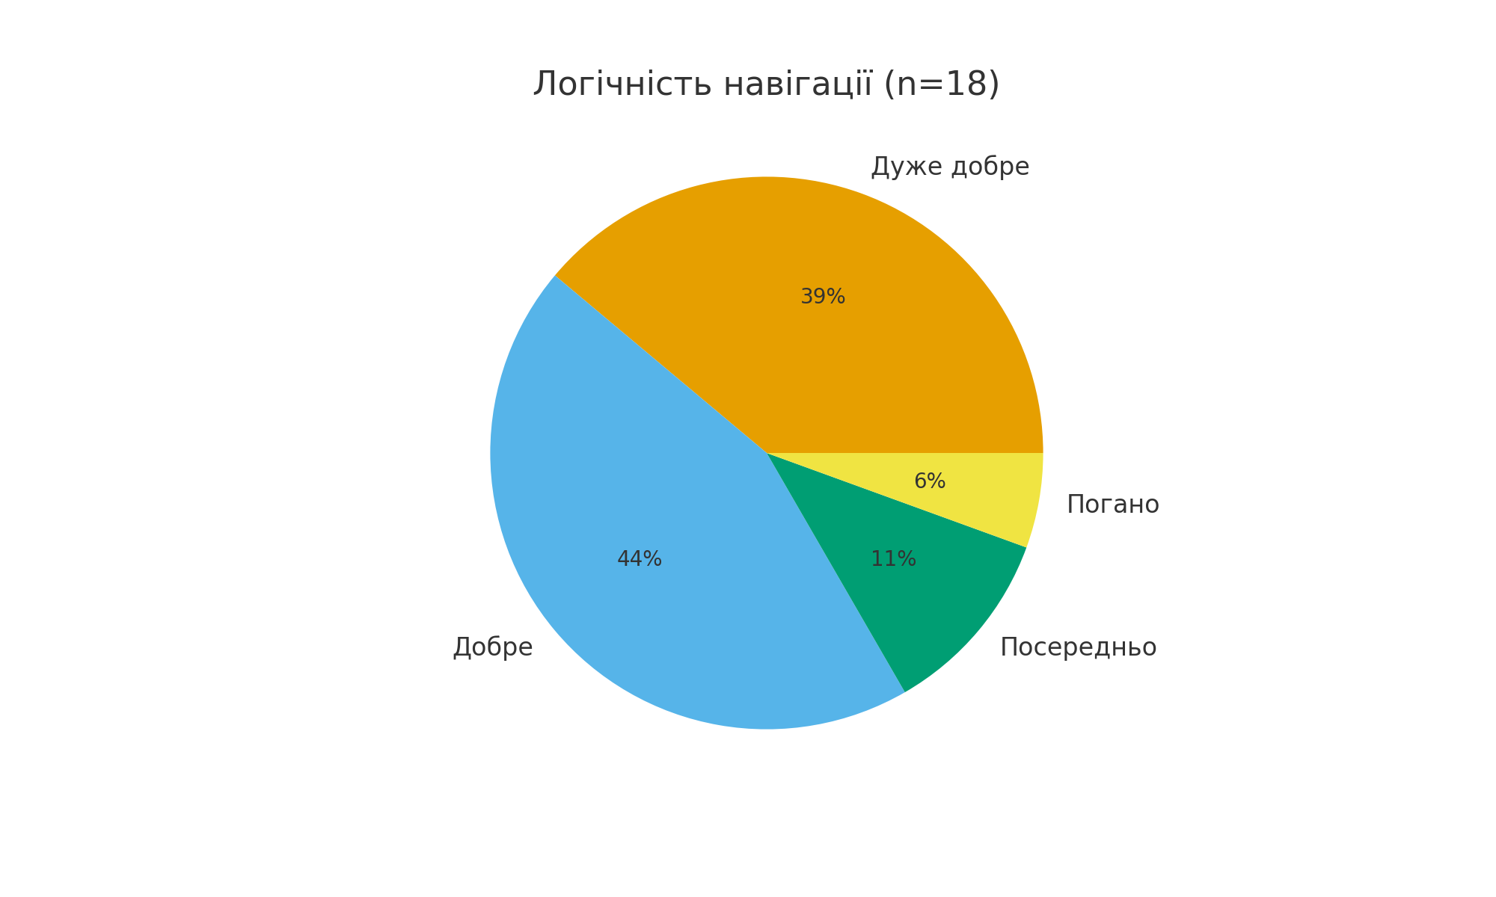
Навігація у вебзастосунку є логічною та зручною, що дозволяє користувачам швидко знаходити необхідні розділи.

Зручність роботи з матеріалами
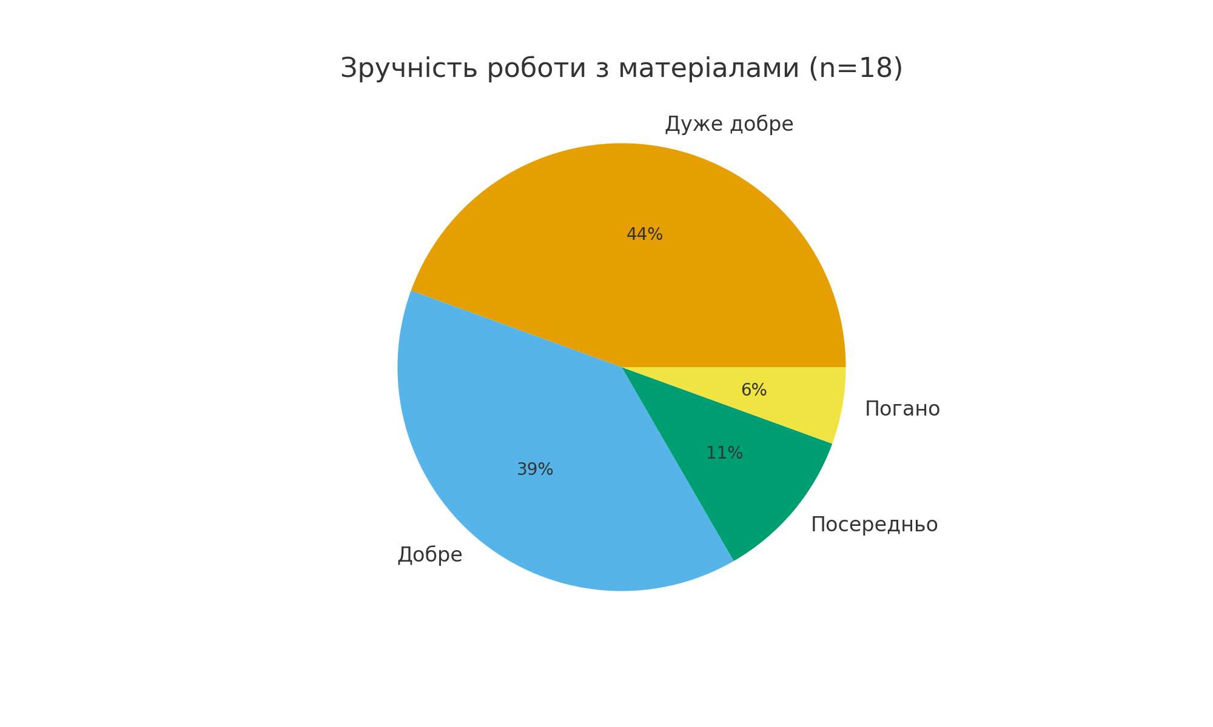
Робота з навчальними матеріалами є зручною, що забезпечує ефективне ознайомлення з контентом.

Зручність виконання завдань
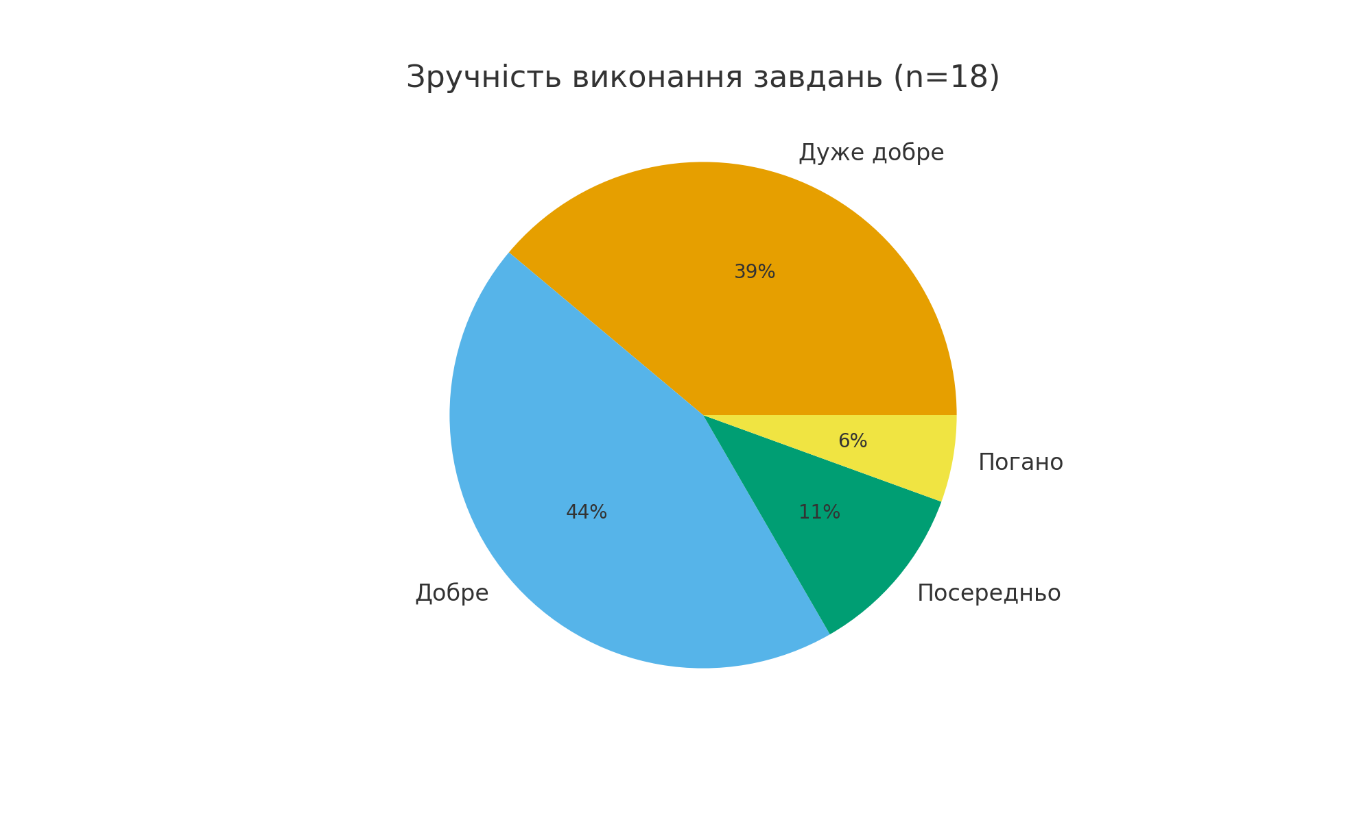
Процес виконання та надсилання завдань не викликає труднощів у більшості користувачів.

Зрозумілість оцінювання
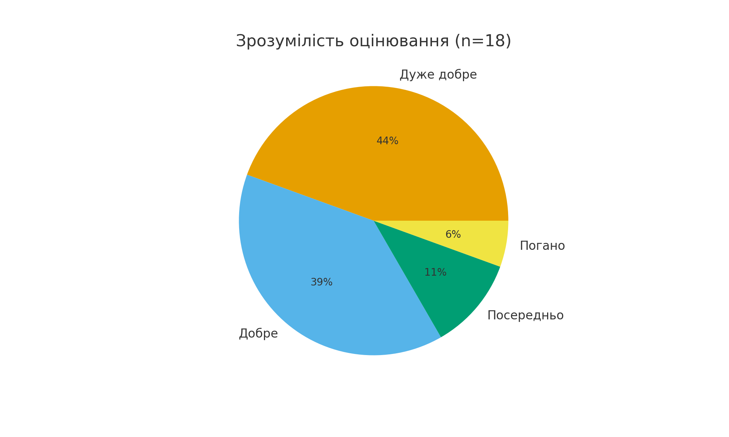
Система оцінювання є зрозумілою та прозорою для більшості респондентів.

Зручність чату
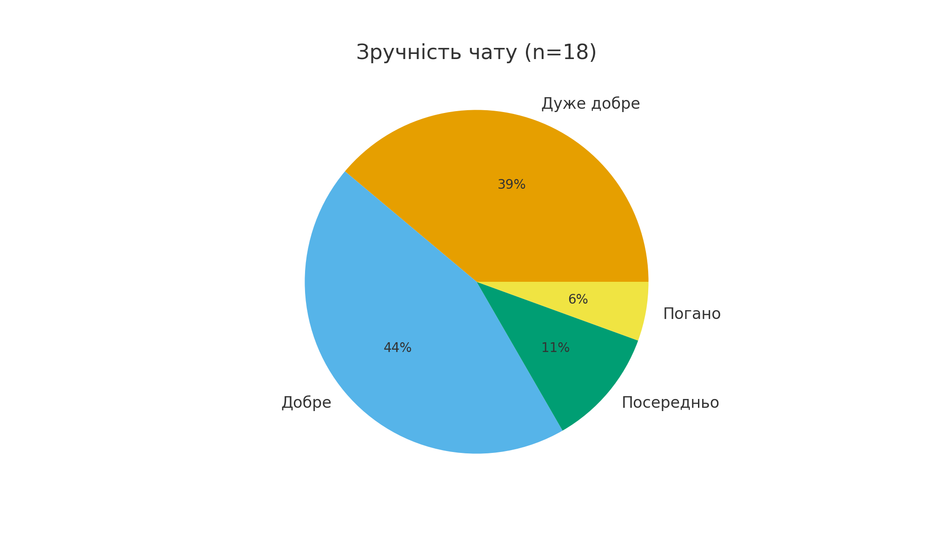
Комунікація за допомогою вбудованого чату є зручною та оперативною.

Стабільність роботи
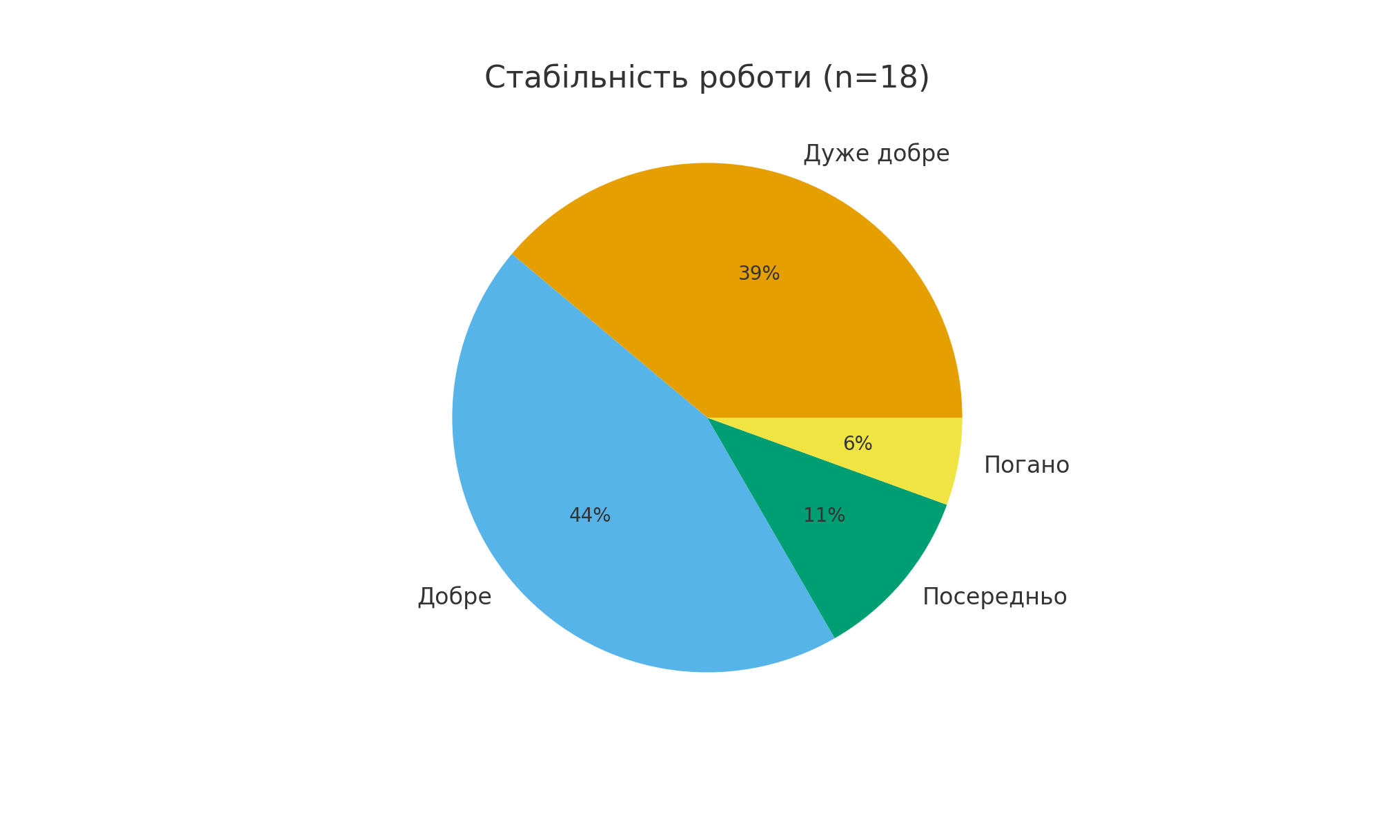
Вебзастосунок працює стабільно, суттєвих збоїв у роботі не зафіксовано.

Швидкість завантаження
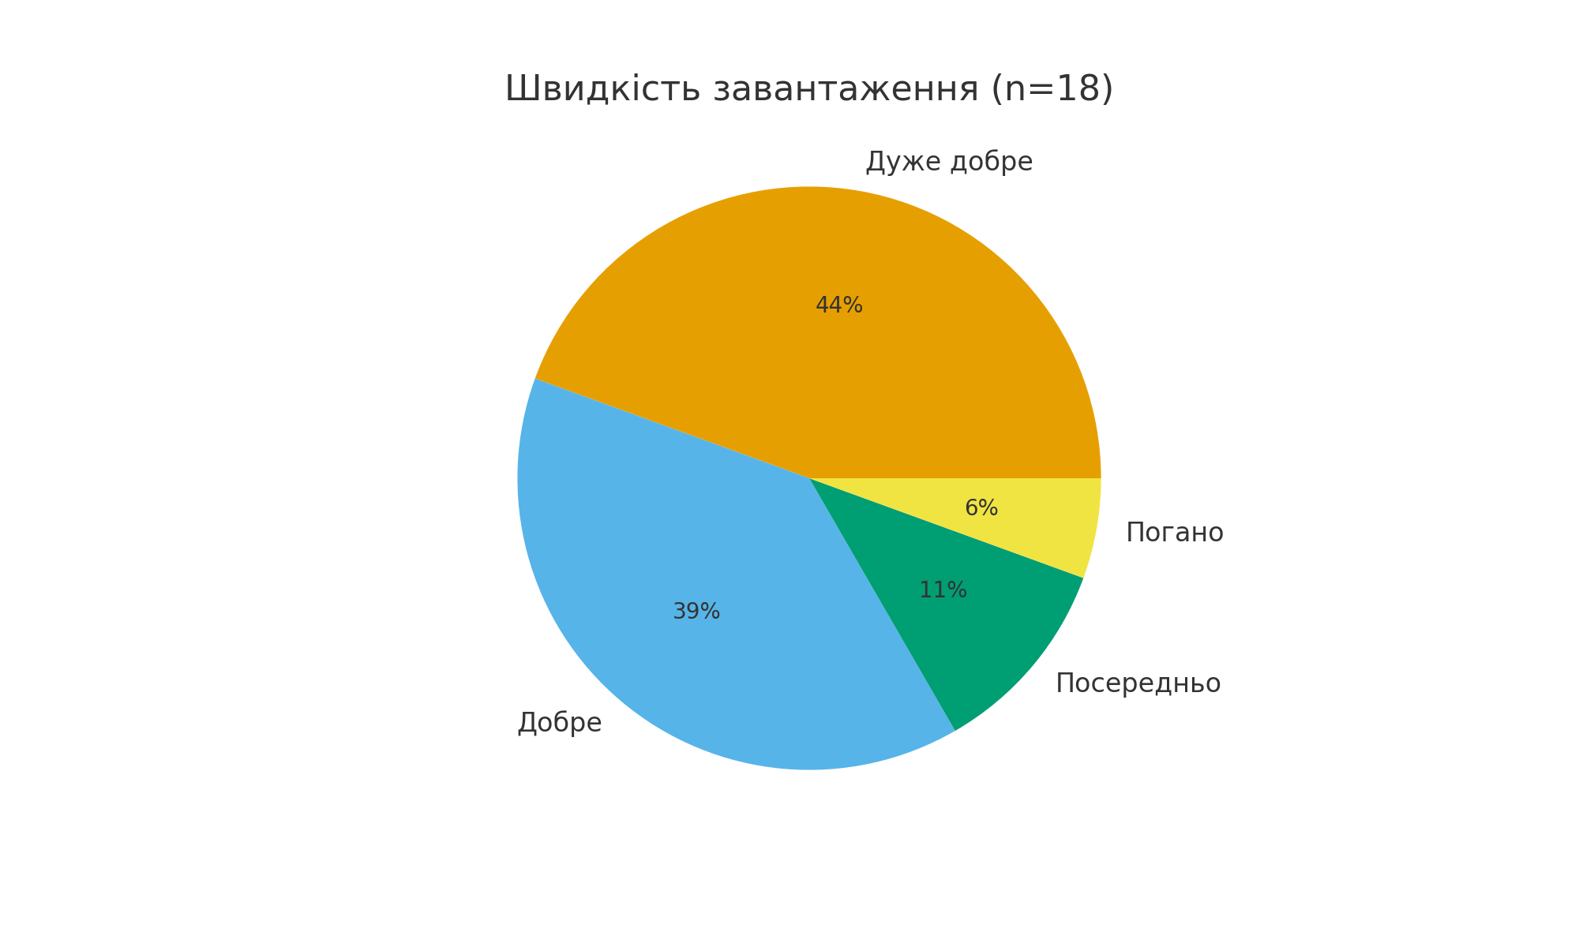
Швидкість завантаження сторінок є прийнятною та достатньою для комфортної роботи.

Мобільна версія
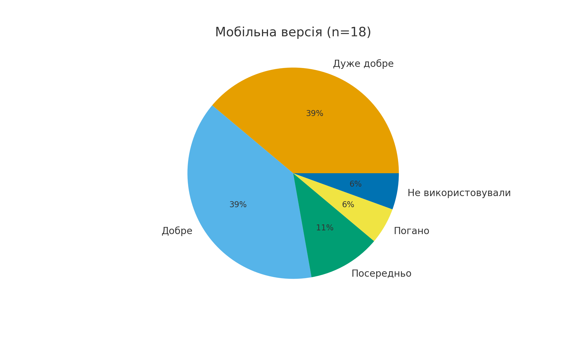
Мобільна версія вебзастосунку є зручною для більшості користувачів, що підтверджує адаптивність інтерфейсу.

Загальна зручність
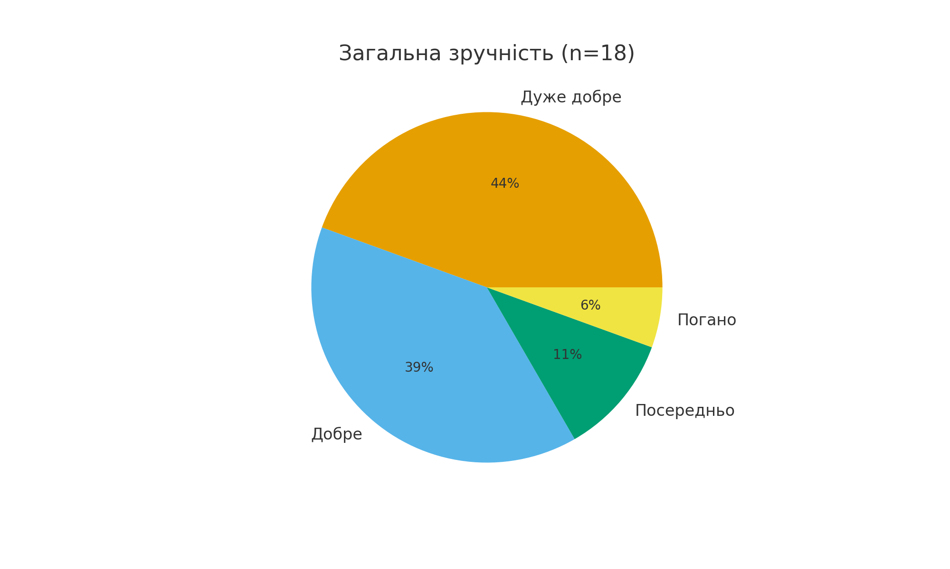
Загальна оцінка зручності використання вебзастосунку перебуває на високому рівні.

Загальні висновки за результатами апробації
Узагальнені результати апробації свідчать про високий рівень зручності, стабільності та функціональної придатності вебзастосунку SmartClass для використання в освітньому процесі. Переважна більшість опитаних користувачів позитивно оцінили інтерфейс, навігацію, роботу з навчальними матеріалами, виконання завдань, систему оцінювання та можливості комунікації.
Отримані результати підтверджують доцільність подальшого розвитку та вдосконалення платформи, а також перспективність її впровадження у реальний освітній процес після завершення всіх етапів розробки.

